# **SQL Zoo Çalışması**

## **SQL Genel Bakış**

## **TABLO OLUŞTURMA**

### **Tablo Oluşturma**

### **Tabloya Record Girme**

### **Bir Tabloya NOT NULL Özelliği Eklemek**

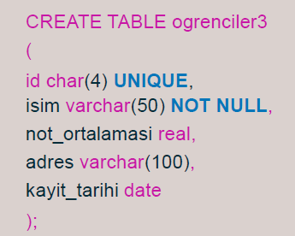Bir field’in boş geçilmesini önlemek için o bilginin olduğu satıra Not Null özelliği verebiliriz.

### **Bir Tabloya Primary Key Eklemek**

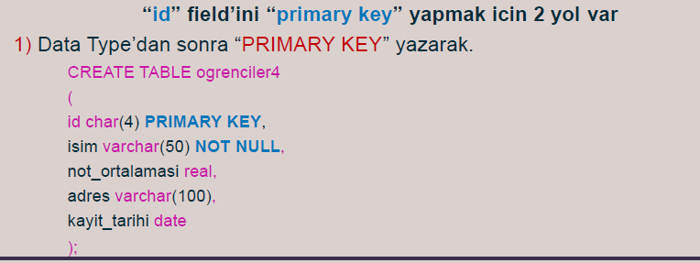

**1.YOL:**

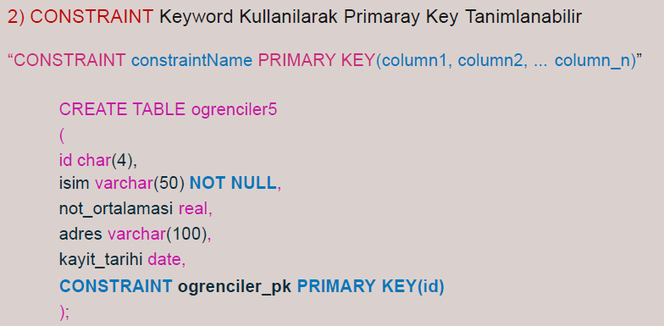

**2.YOL:**

### **5) Bir Tabloya Foreign Key Eklemek**

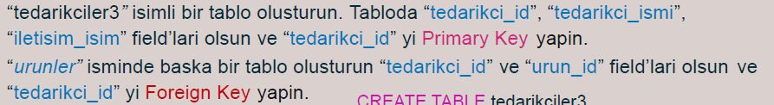

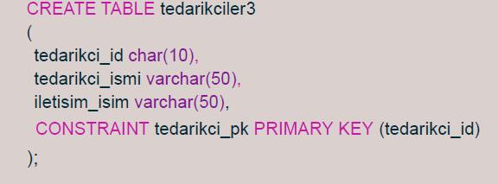

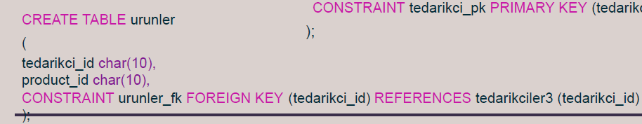

### **6) Bir Tabloya CHECK Constraint (Sınırlaması) Eklemek**

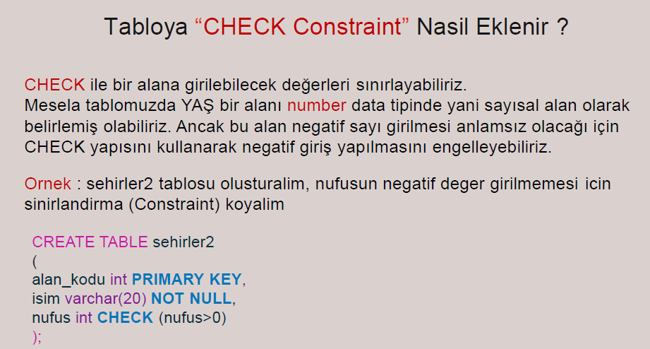

## **SORGULAMA YAPMA**

### **Genel Format**

**SELECT * FROM tablo_adı;** tablodaki tüm bilgileri getirir

**SELECT isim, soyisim FROM tablo_adı;** tablodaki isim ve soyisim bilgilerini getirir

### **WHERE Kullanımı**

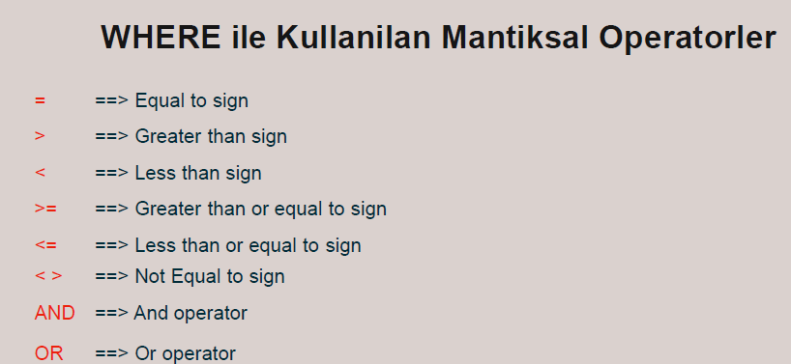Tabloda belirli koşulları sağlayan verileri (records) çağırmak için WHERE ilave komutu kullanılır.

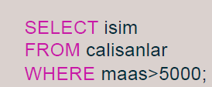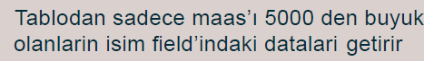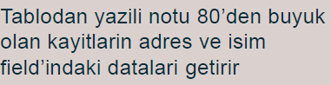

### **IN CONDITION Kullanımı**

1. **YOL:**

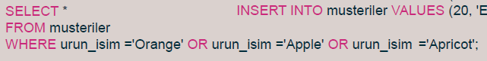

1. **YOL:**

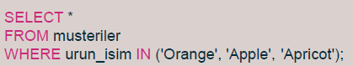

### **4. BETWEEN Kullanımı**

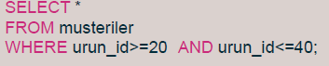**1.YOL:**

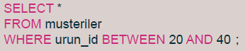**2.YOL:**

### **5. NOT BETWEEN Kullanımı**

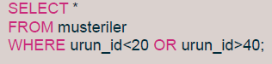**1.YOL:**

**2.YOL:**

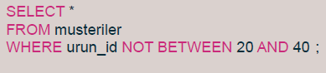

### **6. SUBQUERIES**

Alt sorgular WHERE’den sonra kullanılır.

**Alt (Child) Tablo: calisanlar Ana (Parent) Tablo: markalar**

|  |  |  |  |  |
| --- | --- | --- | --- | --- |
| **id** | **isim** | **sehir** | **maas** | **isyeri** |
| 201 | Ali Seker | Istanbul | 25000 | Vakko |
| 202 | Ayse Gul | Istanbul | 15000 | LCW |
| 203 | Veli Yilmaz | Ankara | 30000 | Vakko |
| 204 | Hasan Celik | Izmir | 10000 | Pierre Cardin |
| 205 | Derya Deniz | Ankara | 70000 | Adidas |
| 206 | Yusuf Kale | Ankara | 15000 | Pierre Cardin |
| 207 | Fatma Dag | Bursa | 25000 | Vakko |

|  |  |  |
| --- | --- | --- |
| **marka_id** | **marka_isim** | **calisan_sayisi** |
| 101 | Vakko | 12000 |
| 102 | Pierre Cardin | 18000 |
| 103 | Adidas | 10000 |
| 104 | LCW | 21000 |

**SORU:** 15.000’den fazla çalışanı olan işyerlerinde çalışan kişilerin isim, maaş ve işyeri (marka_isim) bilgilerini getirin.

**SORU:** marka_id’si 101’den büyük olan işyerlerinde çalışan kişilerin isim, maaş ve sehir bilgilerini getirin.

**SORU:** Ankara’da çalışanı olan markaların id ve calisan_sayisi bilgilerini getirin.

SELECT marka_id, calisan_sayisi FROM markalar WHERE SEHIR in (SELECT isyeri_isim FROM calisanlar WHERE sehir = “Ankara”)

<https://sqlzoo.net/wiki/SELECT_from_WORLD_Tutorial#Matching_name_and_capital>

ilk seviye + 2. seviyedeki ilk 5 soru